附件
在线课程学习平台操作手册

为了帮助研究生顺利地完成线上课程学习，特对本次学习的操作步骤进行详细说明，同学们可以根据此手册完成线上学习，预祝取得优异的成绩。

电脑端的操作
研究生登录湖南工商大学研究生管理系统，点击左侧导航栏的“课程”-“我学的课”，进入课程即可学习。

一、查看确认课程
登录进入学习页面，点击“课程”→“我学的课”进行课程查看。课程学习前，请务必确认本人线上应修课程门数与应修课程名单（即确认线上修课名单与本人培养计划中的素质选修课的门数及其对应课程情况是否一致）。如线上应修课程门数与对应课程不一致的，请及时联系研究生院培养办核实修课名单。
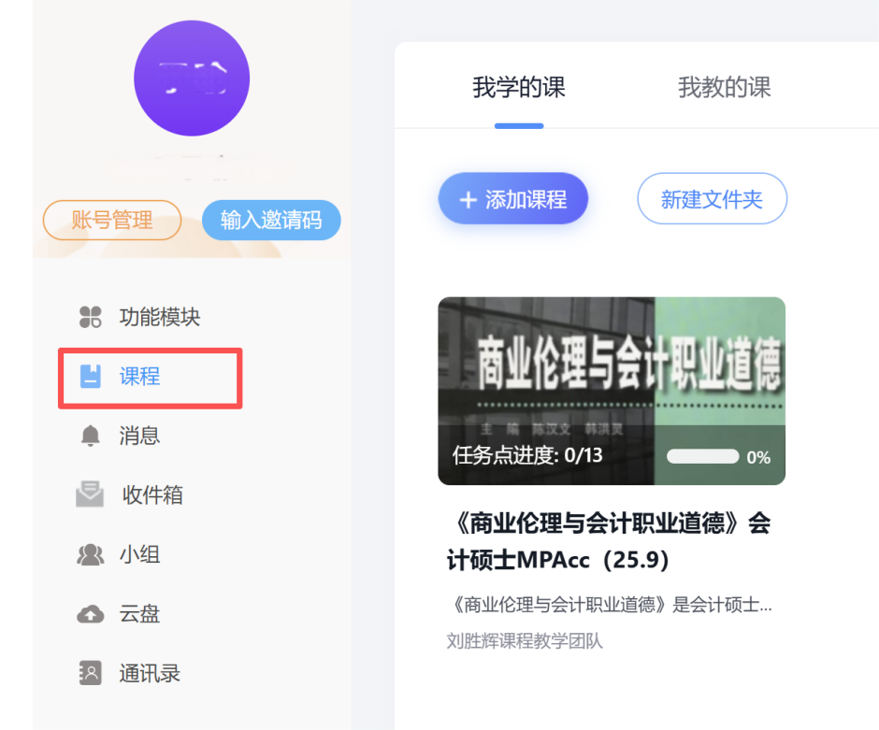

二、课程学习
1.点击课程图标，进入课程学习，点击每一章节进行任务点的学习。

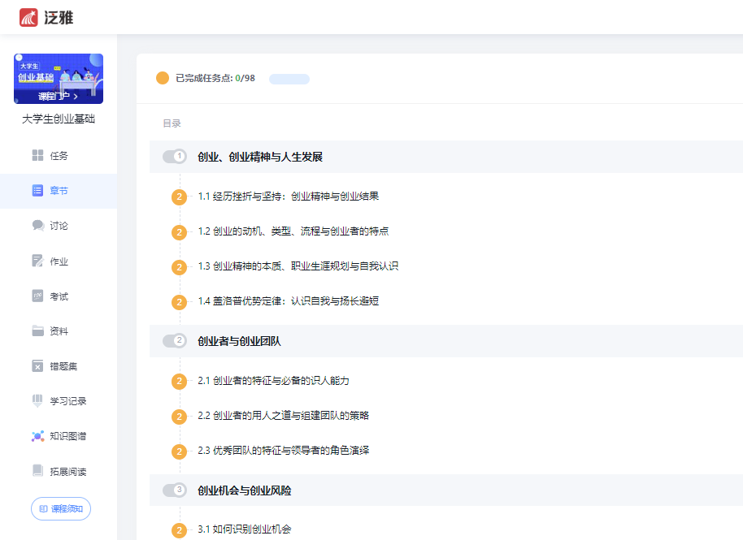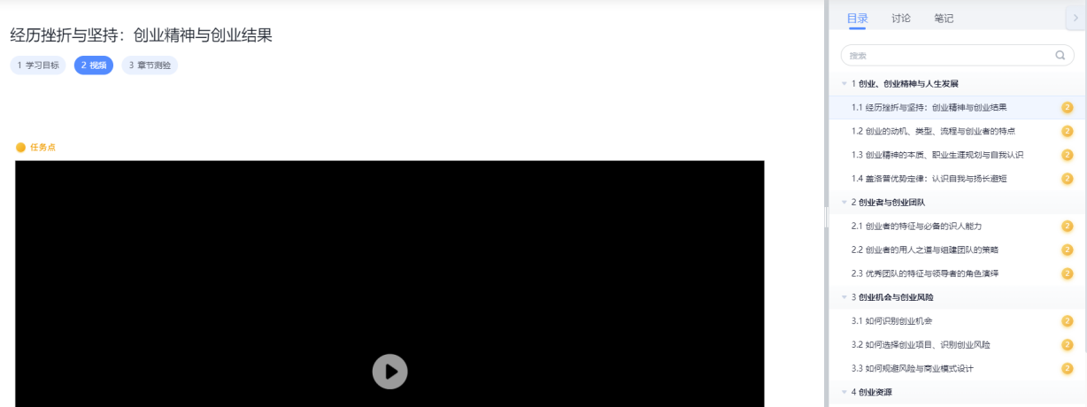
2.学生可在课程界面点击考试按钮进行考试。（注意考试时间，超过考试时间未完成考试，系统会自动做零分处理）
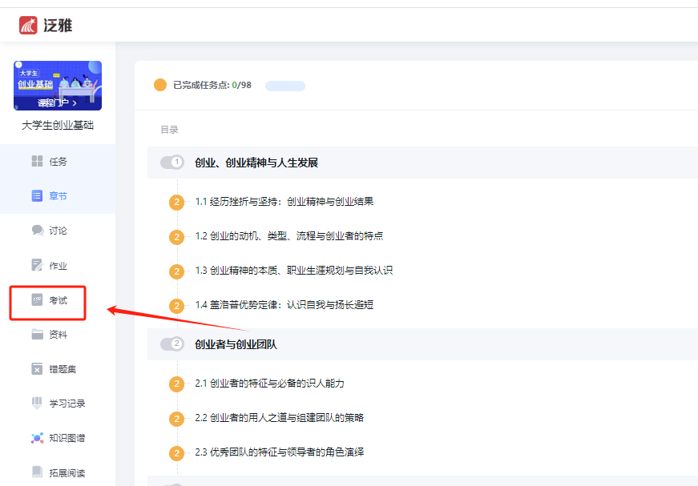

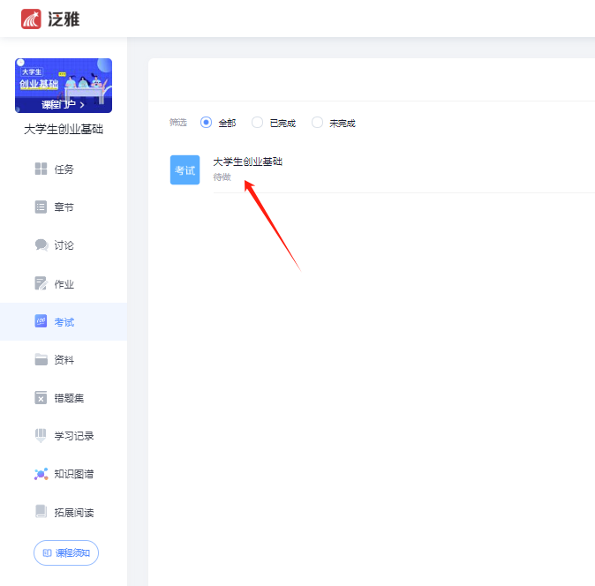
3.成绩查询，点击“学习记录”，当前成绩为学生综合成绩。（注：学生可在此界面了解具体考核标准）
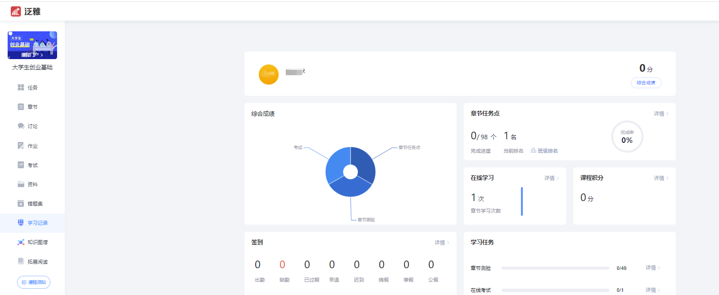

手机端的操作

一、 下载安装
1.应用市场搜索“学习通”，查找到图标为的App，下载并安装。
2.扫描以下二维码，跳转到对应链接下载App并安装（如用微信扫描二维码请选择在浏览器打开）。


二、登录

1.新用户登录学习通
点击新用户注册，用手机号码进行账号注册，单位UC码/单位名称处输入UC码130653(选择下拉内容湖南工商大学研究生院、学/工号、姓名）
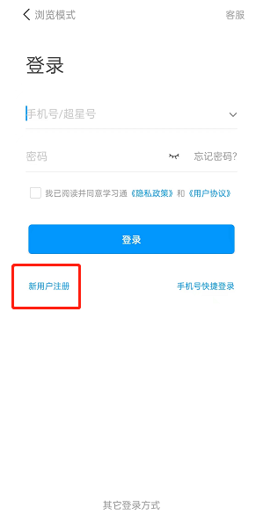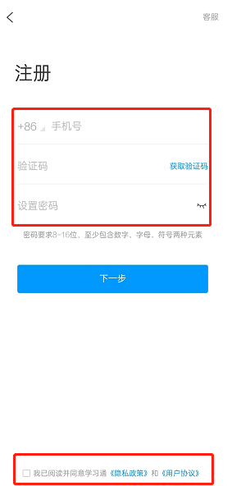
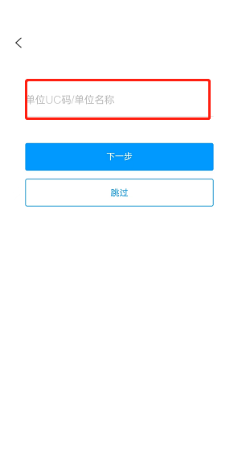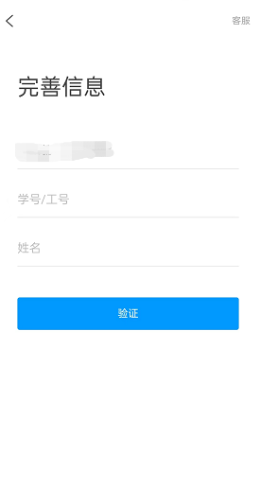

2.手机号已注册，请自行绑定学校账号
步骤：我—设置-账号管理—绑定单位—添加单位—左划设为显示单位
学校名称UC码130653(选择下拉内容湖南工商大学研究生院）、学/工号、姓名
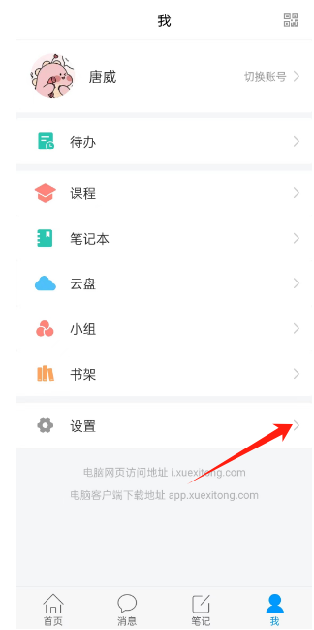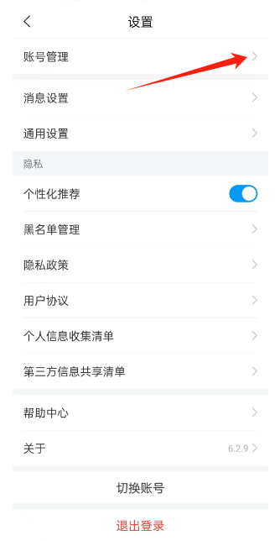
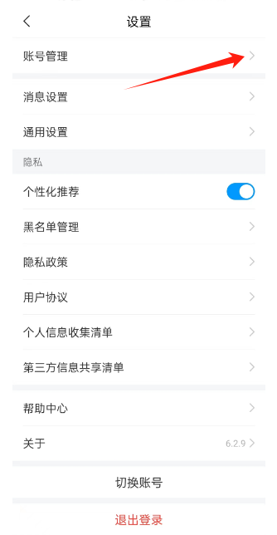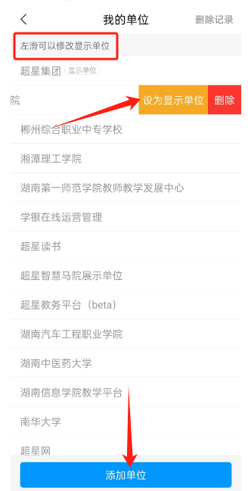

三、学习课程
登录后进到我-课程-点课程进去学习
课程主要学习内容为：1、章节视频及章节测验，2、任务-考试。
可以在更多-学习记录查看课程成绩及成绩构成
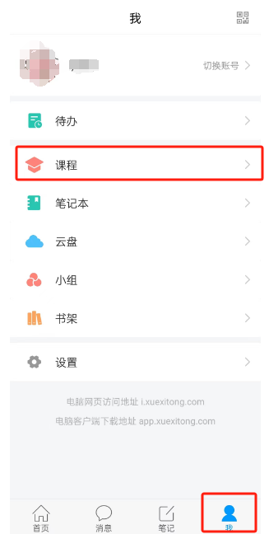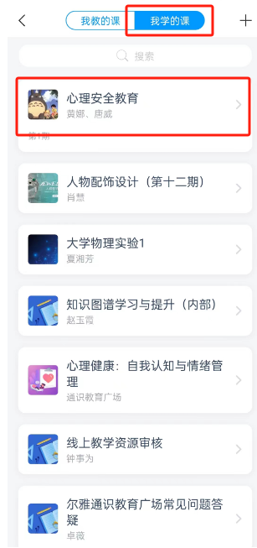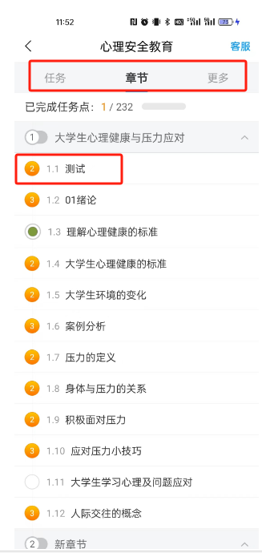


网络课程学习常见问题解答
电脑端登录提示用户不存在？
解决办法：可以直接手机学习通登录，扫码登录电脑端。也可以用手机号验证码登录。
手机端登录注意事项？
注册登录后，之后再登录学习通登录的时可以直接手机号快捷登录一键。是本机号码就不需要输入账号密码。如果后续换手机号可以进到账号管理-手机号进行修改绑定手机号。
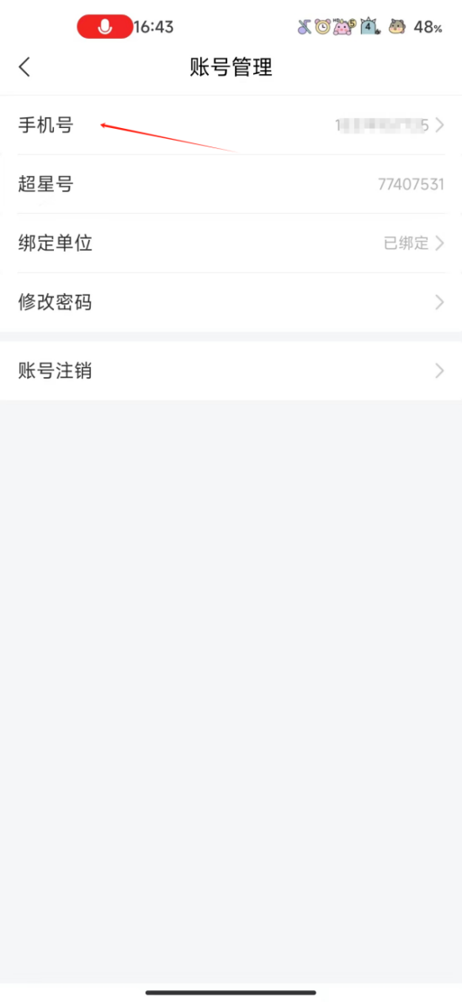
超星登录提示密码错误？
解决办法：可以手机号找回密码。确定密码键盘是否打开了大小写，或者之前修改过密码不记得了，可以直接找在线客服。
登录之后没有课程怎么办？
网络课程学习，必须在正确的网址，绑定学号账号，如果没有课程，首先考虑是不是没有绑定学号账号，如果登录没有错误，再确定自己是否已经选课，或者找任课老师确认。
学习视频播放不了？任务点完成了下面章节不解锁怎么办？
解决办法：超星视频支持多网络播放，如果视频播放不出来，可以切换公网1或者公网2。如果任务点完成了不解锁，可以切换网络试试。两个问题都不能解决，可以找右上角的在线客服。
